Міністерство освіти і науки України
Національний авіаційний університет
Навчально-науковий інститут Інформаційно-діагностичних систем
Кафедра біокібернетики та аерокосмічної медицини

Лабораторна робота №5
на тему: «Кореляційний аналіз біосигналів»
з дисципліни «Оброблення біомедичних сигналів»

Виконала:
студентка НН ІІДС БМ-462
Стеценко Я.В.

Перевірив:
Гордєєв А.Д.

Київ – 2017
Короткі теоретичні відомості
Кореляційний аналіз є ефективним засобом виявлення кількісного зв’язку між парами біосигналів чи відліками одного сигналу і може застосовуватись для виявлення детермінованого сигналу у присутності шумів і оцінювання часу затримки між двома детермінованими або стохастичними біосигналами. Кореляційні функції обчислюють за експериментальними даними за однією реалізацією випадкового процесу обмеженої тривалості у припущенні, що випадковий процес – ергодичний. Зазвичай біосигнали x(t) та y(t) представляються своїми дискретними відліками x(n) та y(n), де n=0, 1,...N -1, отриманих з інтервалом дискретизації Т.
Основні властивості АКФ
де – середній квадрат процесу.
Для центрованих процесів середній квадрат дорівнює дисперсії цього процесу.
Основні властивості ВКФ:
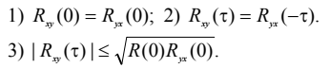
Теорема Вінера-Хінчина встановлює зв’язок між кореляційною функцією та спектральною щільністю стаціонарного випадкового процесу x(t) через перетворення Фур’є:
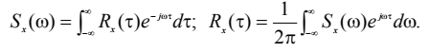
Для двох випадкових процесів x(t) та y(t) формули Вінера–Хінчина зв’язують ВКФ і взаємну спектральну щільність:
За АКФ оцінюють такі характеристики гармонійної складової:
1) середній період – середній час між вершинами хвиль у АКФ:
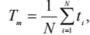
де N-кількість вершин хвиль; t_{i}-інтервал часу між вершинами сусідніх хвиль;
2) коефіцієнт періодичності,
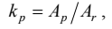
який характеризує періодичність процесу через відношення амплітуд періодичної Ap та випадкової Ar складових.
Середня амплітуда періодичних коливань обчислюється за формулою:
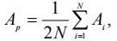
де Ai– амплітуда від піку до піку кожного коливання корелограми.
Амплітуда випадкової складової визначається як:
3) стійкість періодичної складової – час, за якій амплітуда періодичних коливань на корелограмі зменшується до 0,1Amax.
Хід роботи
1. Виявлення гармонійних коливань із суміші з шумом
1.1 Моделювання стаціонарного випадкового процесу
Програмний код:
fs = 200;
f0 = 5;
A = 0.5;
D = 0.25;
t=0:1/fs:5; % вектор часу
n = 0:1000-1;
r = randn(size(n))*sqrt(D); %моделюємо шум як вектор випадкових чисел з нормальним розподілом
s = A*cos(2*pi*f0*t);
x=s+r;
figure(1)
subplot(211), plot(x);
title('Stationary signal')
xlabel('t'), ylabel('x(t)');
subplot(212), plot(r);
title('Noise')
xlabel('t'), ylabel('r(t)');
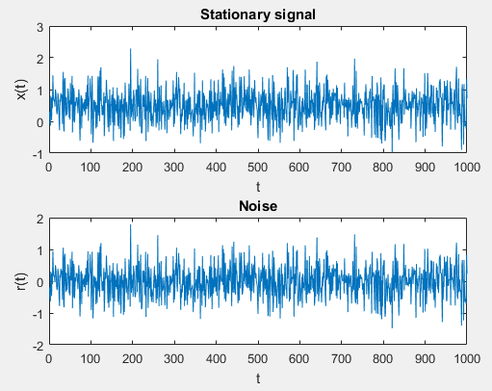
Рис.1.1 – Вивід графіків в графічному вікні
1.2 Обчислення оцінки дисперсії шуму та дисперсії сигналу
Програмний код:
fprintf('D(s) = %4.3g\n', var(s)) % обчислимо дисперсію сигналу
fprintf('D(r) = %4.3g\n', var(r)) % обчислимо дисперсію шуму
fprintf('D(x) = %4.3g\n', var(x))
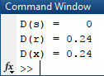
Рис.1.2 – Вивід результатів на консоль
1.3 Обчислення незміщеної оцінки АКФ змодельованого процесу
Програмний код:
maxlag = fix(5); %максимальна затримка
[r, lags] = xcorr(x, maxlag, 'unbiased'); % функція, що повертає вектор з затримкою, на якій розраховується кореляція
figure(2);
subplot(211),plot(x);
title('White noise')
xlabel('Sample number')
subplot(212),plot(lags,r);
title('Correlation sequence')
xlabel('Lag number') %час затримки,с
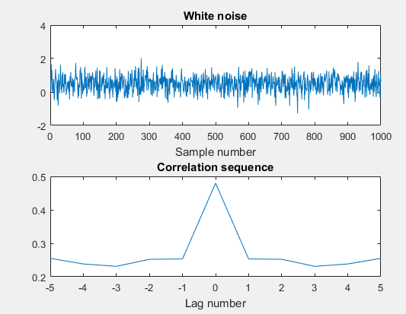

Рис.1.3 – Вивід графіків в графічному вікні
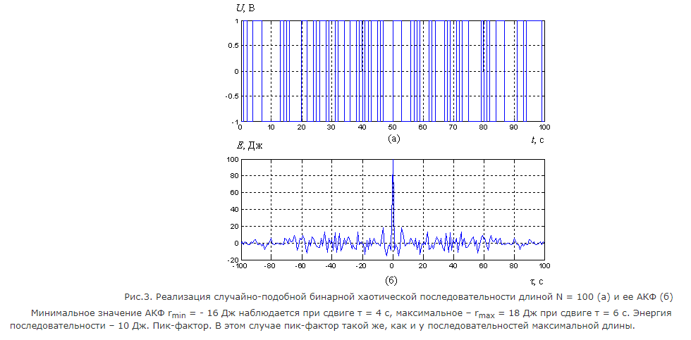
1.4 Обчислення зміщеної оцінки АКФ змодельованого процессу
Програмний код:
maxlag = fix(5); %максимальна затримка
[r, lags] = xcorr(x, maxlag, 'biased'); % функція, що повертає вектор з затримкою, на якій розраховується кореляція
figure(3);
subplot(211),plot(x);
title('White noise')
xlabel('Sample number')
subplot(212),plot(lags,r);
title('Correlation sequence')
xlabel('Lag number') %час затримки, с
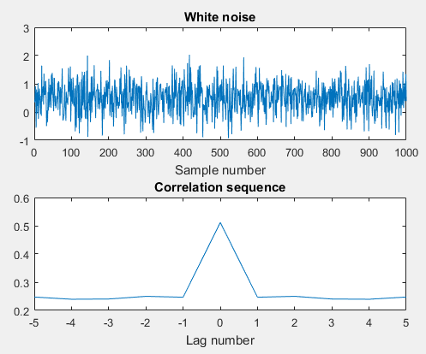
Рис.1.4 – Вивід графіків в графічному вікні
1.5 Обчислення оцінки АКФ змодельованого процесу при збільшенні тривалості процесу
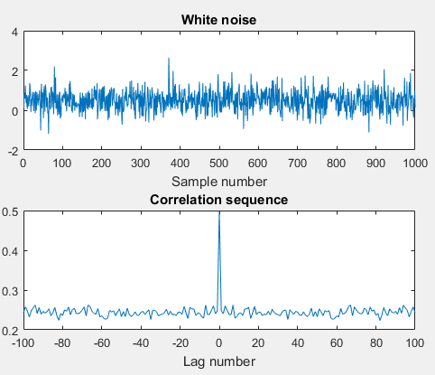

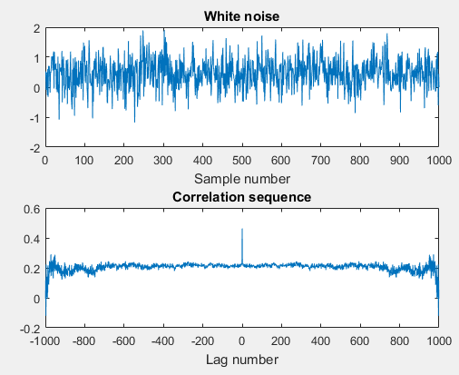

2. Аналіз ЕЕГ за допомогою АКФ

2.1 Завантаження сигналу ЕЕГ
Програмний код:
fs = 100;
eeg=load('eeg1-p4.dat'); %завантажуємо сигнал ЕЕГ
eegDetr=detrend(eeg); %видаляємо постійну складову з сигналу
t=(0:length(eegDetr)-1)/fs;
figure(6);
subplot(211), plot(t,eeg), xlim([1.1 2.1]); %виділяємо діапазон хвилі
title('Сигнал ЕЕГ'); %будуємо графік сигналу ЕЕГ
xlabel('Час, t'), ylabel('Амплітуда');
subplot(212), plot(t,eegDetr), xlim([1.1 2.1]); %виділяємо діапазон хвилі
title('Центрований сигнал ЕЕГ'); %будуємо графік центрованого сигналу ЕЕГ
xlabel('Час, t'), ylabel('Амплітуда');
Через помилку, що виникала й в попередній роботі, я не змогла отримати сам графік:
При цьому файл знаходився у теці:
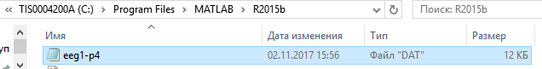
2.2 Виділення епохи сигналу ЕЕГ від t1 = 4,7 с до t2 = 5,8 с
Програмний код:
fs=100;
t1 = 4.7;
t2 = 5.8;
n1 = fix(t1*fs) + 1; %номер відліку 1
n2 = fix(t2*fs) + 1; %номер відліку 2
eeg1 = load('eeg1-p4.dat'); %завантажуємо сигнал ЕЕГ
figure(7)
plot(t,ecg); xlabel('Час, t');
title('Епоха сигналу ЕЕГ'); %будуємо графік обраної епохи сигналу ЕЕГ
Через ту ж помилку, не вдалось отримати графік обраної епохи сигналу ЕЕГ.
2.3 Обчислення незміщеної оцінки АКФ сигналу ЕЕГ
Програмний код:

2.4 Обчислення середнього періоду та середньої частоти
Програмний код:

2.5 Обчислення спектральної щільності сигналу
Програмний код:

2.6 Завантаження сигналу ЕЕГ
Програмний код:

3. Аналіз ЕЕГ за допомогою ВКФ
3.1 Завантаження сигналу ЕЕГ
Програмний код:

3.2 Виділення епохи сигналів ЕЕГ від t1 = 5,71 с до t2 = 6,78 с
Програмний код:

3.3 Обчислення ВКФ сигналів ЕЕГ
Програмний код:

3.4 Обчислення взаємної спектральної щільності сигналів ЕЕГ
Програмний код:

3.5 Завантаження сигналу ЕЕГ
Програмний код:

3.6 Завантаження сигналу ЕЕГ
Програмний код:

Відповіді на контрольні запитання
1. Які основні властивості має автокореляційна функція стаціонарного випадкового процесу?
Основні властивості АКФ
де – середній квадрат процесу.
Для центрованих процесів середній квадрат дорівнює дисперсії цього процесу.

2. Які основні властивості має взаємнокореляційна функція стаціонарного випадкового процесу?
Основні властивості ВКФ:

3. За якої умови кореляційна функція сигналу збігається з коваріаційною?

https://books.google.com.ua/books?id=g5qEZogKS64C&pg=PA81&lpg=PA81&dq=%D0%BA%D0%BE%D1%80%D0%B5%D0%BB%D1%8F%D1%86%D1%96%D0%B9%D0%BD%D0%B0+%D1%84%D1%83%D0%BD%D0%BA%D1%86%D1%96%D1%8F+%D0%B1%D1%96%D0%BB%D0%BE%D0%B3%D0%BE+%D1%88%D1%83%D0%BC%D1%83&source=bl&ots=8Q7ysEnkPG&sig=r1QGm-PHRGSU8fVZ5uuihhGnBco&hl=ru&sa=X&ved=0ahUKEwi_3cjliaDXAhXCYJoKHaWOCKUQ6AEIPjAD#v=onepage&q=%D0%BA%D0%BE%D1%80%D0%B5%D0%BB%D1%8F%D1%86%D1%96%D0%B9%D0%BD%D0%B0%20%D1%84%D1%83%D0%BD%D0%BA%D1%86%D1%96%D1%8F%20%D0%B1%D1%96%D0%BB%D0%BE%D0%B3%D0%BE%20%D1%88%D1%83%D0%BC%D1%83&f=false

4. Який вигляд має кореляційна функція білого шуму?

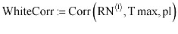або 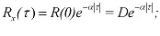
5. За якої умови потужність стаціонарного випадкового процесу дорівнює його дисперсії?

6. У чому суть теореми Вінера–Хінчина?
Теорема Вінера-Хінчина встановлює зв’язок між кореляційною функцією та спектральною щільністю стаціонарного випадкового процесу x(t) через перетворення Фур’є:
Для двох випадкових процесів x(t) та y(t) формули Вінера–Хінчина зв’язують ВКФ і взаємну спектральну щільність:
Висновок:

ПОСИЛАННЯ НА GITHAB:

